|  |  |  |  |  |  |  |  |  |  |  |
| --- | --- | --- | --- | --- | --- | --- | --- | --- | --- | --- |
| № |  |  |  |  |  |  |  |  |  |  |
| 4 | 0.3 | 0.8 | 0.3 | 0.8 | 0.3 | 0.8 | 0.20 | 0.25 | 0.06 | 0.96 |

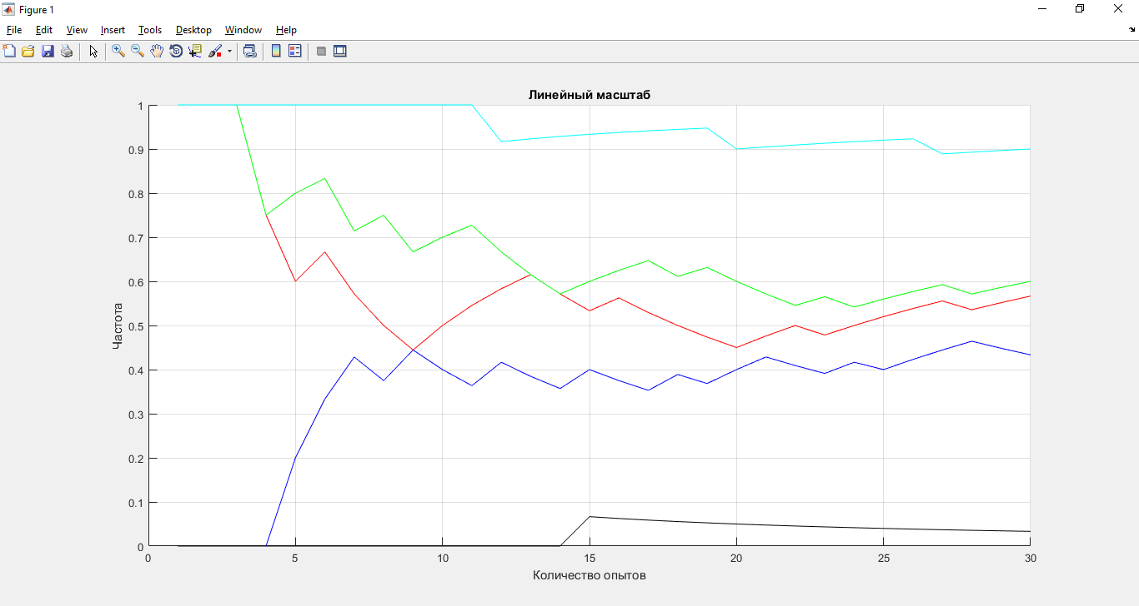

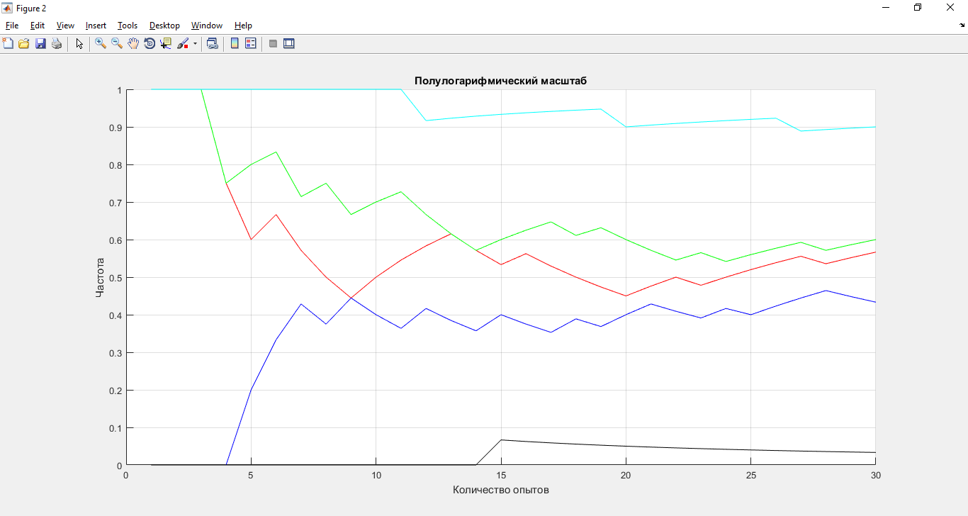

$${P_{1}=(a}_{1max}-a_{1min})*1=(0.8-0.3)*1=0.5$$

$${P_{2}=(a}_{2max}-a_{2min})*1=(0.8-0.3)*1=0.5$$

${P_{3}=(a}_{3max}-a_{3min})*1=(0.8-0.3)*1=0.$ 5

$${P_{4}=(a}_{4max}-a_{4min})*1=(0.25-0.2)*1=0.05$$

$${P_{5}=(a}_{5max}-a_{5min})*1=(0.96-0.06)*1=0.9$$

1. Интервалы равномерного распределения и карты Карно для разработки комбинационной схемы

|  |  |  |  |  |  |  |
| --- | --- | --- | --- | --- | --- | --- |
| № вари-анта | *am* | *aM* | *bm* | *bM* | *cm* | *cM* |
| IV | 0.2 | 0.7 | 0 | 0.3 | 0.1 | 0.5 |

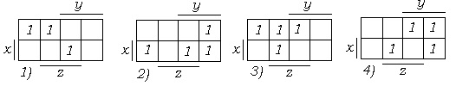

1.1Расчёт вероятностей срабатывания комбинационной схемы

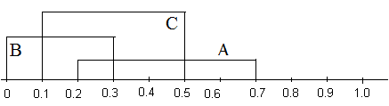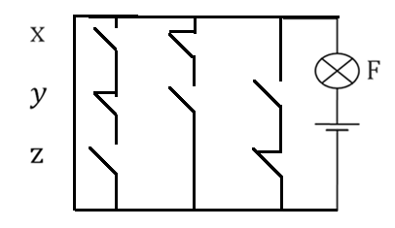

$$F\left(x,y,z\right)=(\left(\overline{x}∩y\right)∪\left( x∩z∩\overline{y}\right)∪\left( y∩\overline{z}\right)$$

Аналитический расчёт по формулам сложения-умножения

Теоретические значения вероятностей нажатия кнопок:

p(A) = p(x) = 0.5; $P\left(x\right)=0,5; P\left(\overline{x}\right)=0,5$

p(B) = p(y) = 0.3; $P\left(y\right)=0,3; P\left(\overline{y}\right)=0,7$

p(C) = p(z) = 0.4; $P\left(z\right)=0,4; P\left(\overline{z}\right)=0,6$

Для независимых событий:

Из формулы сложения и умножения:

+ (P($y∩\overline{z}$)+P $\left(\overline{x}∩y\right)$)*P($x∩z∩\overline{y}$) =

$=P\left(y\right)*P\left(\overline{z}\right)+P\left( \overline{x}\right)*$ P(y) + $P\left(x\right)*P\left(z\right)*P(\overline{y})$ + (P(y)*P($\overline{z}$)+P($\overline{x}$)*P(y))*P(x)*P(z)*P($\overline{y}$)=

$$=0,3*0,6+0,5*0,3+0,5*0,4*0,7+\left(0,3*0,6+0,5*0,3\right)*0,5*0,4*0,7=$$

=0,18 + 0,15 + 0,14 + (0,18 + 0,15) * 0,14 = 0,5162

Итак, для независимых событий P(F) = 0,5162

Вероятность горения лампочки для зависимых событий найдем, если в предшествующем выражении все произведения вероятностей рассчитывать с использованием теоремы умножения, а все условные вероятности найти графоаналитическим способом

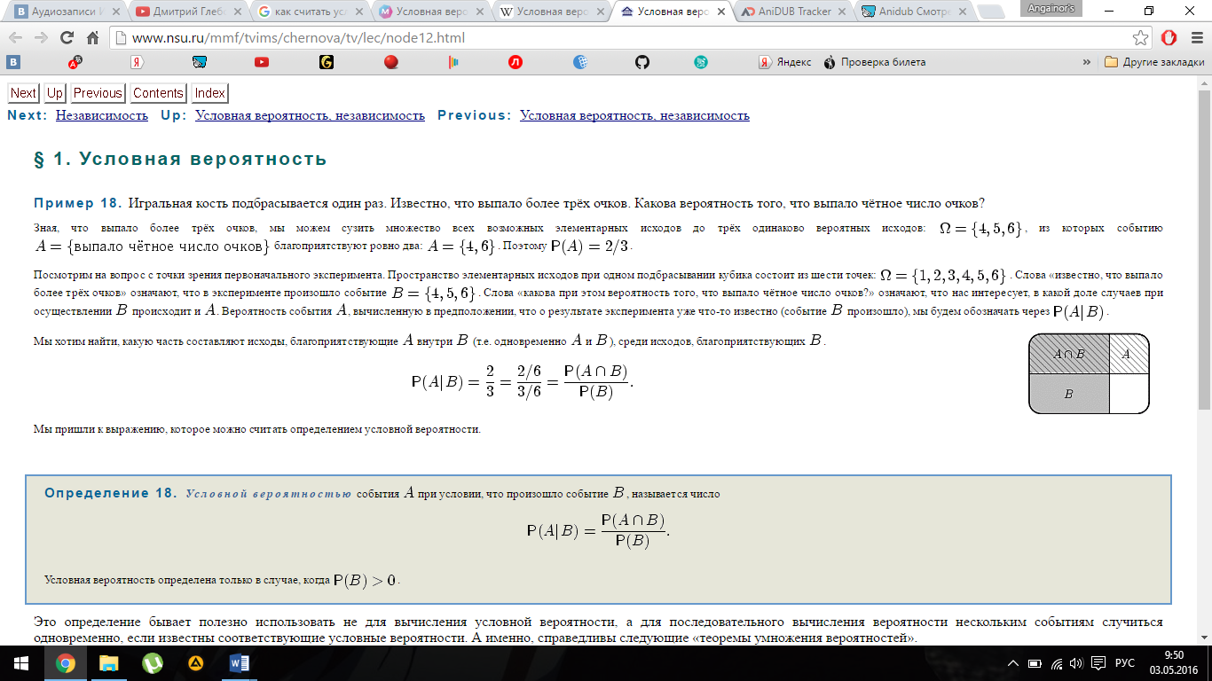

$$F\left(x,y,z\right)=(\left(\overline{x}∩y\right)∪\left( x∩z∩\overline{y}\right)∪\left( y∩\overline{z}\right)=$$

$$=P\left(\left( y∩\overline{z}\right)∪\left(\overline{x}∩y\right)\right)+P( x∩z∩\overline{y})-P((\left( y∩\overline{z}\right)∪\left(\overline{x}∩y\right))∩\left(x∩z∩\overline{y}\right))=$$

$= P\left( y)*P(\overline{z}/y\right)+ P\left( \overline{x} )*P(y/\overline{x}\right)-$ P $\left(\left( y∩\overline{z}\right)∩\left(\overline{x}∩y\right)\right)$ $+P\left( x∩z∩\overline{y}\right)=$

$=$ 0,1 + 0,2 -0,1 + 0,4 = 0,6

Итак, для зависимых событий P(F) = 0,6.

Аналитический расчёт по формуле полной вероятности.

$$P\left(S_{1}\right)=P\left(y\right)=0,3;$$

$$P\left(S_{2}\right)=P\left(\overline{y}\right)=0.7;$$

Пусть дана гипотеза S1, что кнопка «Y» нажата.

Тогда:

Для независимых событий:

P(F / S1) = P ( ) = P() + P() = 0,5 + 0,6 = 1

Для зависимых событий:

P(F / S1) = P ( ) = P() + P() - P() = 0,5 + 0,6 - P() * P() = 1,1 - 0,4 = 0,7

Гипотеза S2 будет представлена ситуацией, если кнопка «Y» не нажата и соответственно в таком случае вероятность будет равна:

Для независимых событий:

P(F / S2) = P = P(x) * P(z) = 0,5 * 0,4 = 0,2;

Для зависимых событий:

P(F / S2) = P = P(x) * P(z \ x)= 0,5 * 0,3 = 0,15;

Рассчитаем формулу полной вероятности:

Для независимых событий:

$P(F)=P(S1)*P(F/S1) + P(S2)*P(F/S2)$ = 0,3 * 1 + 0,7 * 0,2 = 0,44;

Для зависимых событий:

$P(F)=P(S1)*P(F/S1) + P(S2)*P(F/S2)=$ 0,3 * 0,7 + 0,7 * 0,15 = 0,315;

|  |  |  |  |
| --- | --- | --- | --- |
| № | Вид распределения | Команда генерациислучайной величины | Команда вычисления  M1 и |
| Непрерывные распределения | | | |
| 4 | Логнормальное | R=lognrnd(MU,SIGMA,m,n) | [M,V]=lognstat(MU,  SIGMA) |

Условия применимости

Где при меняется

Чем отличается cdf от pdf

Определение вероятности через частоту, что позволяет делать явление стох.уст.